Varianta “Evaluare Naţională” nr.7-Sorin Borodi Detalii

SUBIECTUL I – Pe foaia de examen scrieţi numai rezultatele.
1. Dimineaţa la ora 5 temperatura era de –4 grade Celsius, iar la ora 11 temperatura a fost de 9 grade Celsius. De la ora 5 până la ora 11 temperatura a crescut cu ... grade Celsius.
2. Într-o zonă, impozitul pe terenul agricol este 50 lei anual pe hectar. Pentru un teren dreptunghiular, având lungimea 80 m şi lăţimea 40 m, impozitul anual este ... lei.
3. Pentru culesul strugurilor, un proprietar de viţă-de-vie plăteşte unei persoane 63 de lei pe zi. Dacă persoana a lucrat în toate zilele de la 28 septembrie până la 5 octombrie inclusiv, va primi .... lei.
4. O scară atinge peretele la o înălţime de 2,20 m, partea de jos fiind la distanţa de 21 cm de perete, aşa cum este reprezentat în figura de mai jos. Lungimea scării este ... m.
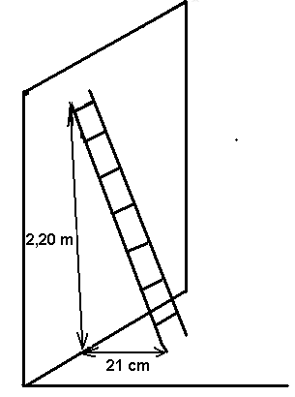
5. Mugurel avea un salariu de 1450 lei lunar. În urma unei promovări, i-a fost acordată o mărire de salariu de 10%. După această mărire, Mugurel va avea un salariu de ... lei.
6. Mediile anuale ale lui Gelu, de-a lungul celor patru ani ai gimnaziului, sunt redate prin graficul de mai jos. La sfârşitul gimnaziului, Gelu are media generală ......
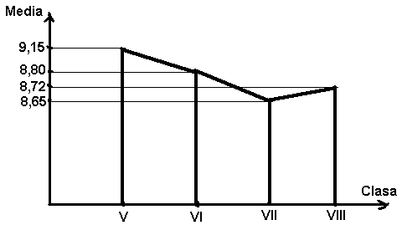
SUBIECTUL al II-lea – Pe foaia de examen scrieţi rezolvările complete.
1. Desenaţi pe foaia de examen un triunghi echilateral ABC şi construiţi apoi simetricul acestuia faţă de centrul său. Notaţi simetricul A’B’C’.
2. Calculaţi suma elementelor mulţimii E={p$∈$N* / p < 142 şi p este par}.
3. Se consideră funcţia $f:R→R,f(x)=\frac{x−4}{4}$. Determinaţi abscisa unui punct care are ordonata egală cu –20 şi aparţine graficului funcţiei f.
4. Determinaţi numerele întregi a şi b, ştiind că sunt invers proporţinale cu 2 şi 6, iar $a−b=\text{10}$.
5. Ordonaţi crescător numerele $x=6^{\text{51}},y={\text{18}}^{\text{34}},z=3^{\text{85}}$.

SUBIECTUL al III-lea – Pe foaia de examen scrieţi rezolvările complete.
1. O corabie are trei catarge, dispuse coliniar, ca în desenul de mai jos. Acestea sunt paralele, având înălţimile 5 m, 11 m, 16 m. Distanţa dintre primele două este de 8 m, iar dintre ultimele două distanţa este de 12 m.
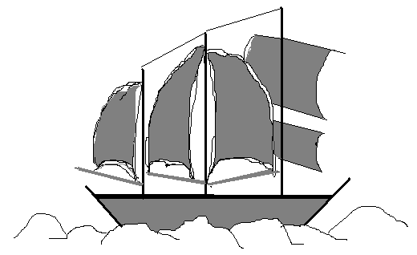
a) Calculaţi lungimea unei funii care leagă vârfurile primelor două catarge, respectiv ale ultimelor două;
b) Stabiliţi dacă vârfurile celor trei catarge sunt coliniare sau nu.

2. Hadrian Vileanu locuieşte într-o garsonieră ce are forma unei prisme patrulatere regulate, reprezentată în desenul de mai jos şi notată BIGHOUSE. Latura bazei este 4 m.
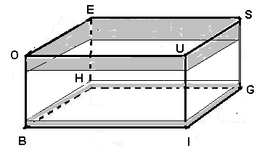
a) Pentru zugrăvirea garsonierei (pereţii şi tavanul) Hadrian a plătit 12 lei pe metru pătrat. Totuşi, este bucuros, deoarece dacă garsoniera era cu un metru mai înaltă, zugrăvitul l-ar fi costat 768 lei. Ce înălţime are garsoniera?
b) Din neatenţie, Hadrian a vărsat pe duşumea o canistră cu 32 litri de apă, care nu s-a scurs pe sub uşă din cauza unui prag. La ce înălţime se ridică apa?
c) Hadrian a făcut 33 de balonaşe de săpun, acestea plutind prin garsonieră. Arătaţi că indiferent de deplasarea balonaşelor, există în orice moment cel puţin două între care distanţa este mai mică de 175 cm.
A apărut “Antrenament matematic pentru Evaluarea Naţională”, la Editura Luminis din Piatra Neamţ.
Autori: Marius Antonescu, Sorin Borodi, Georgiana Caia, Luminita Cozma, Ecaterina Doroftei, Adrian Sandovici.
Cartea se adresează elevilor din clasa a VIII-a şi urmăreşte pregătirea temeinică a acestora în vederea susţinerii cu succes a examenului de Evaluare Naţională.
Lucrarea conţine 15 teste recapitulative şi 30 de teste construite pe tiparul Evaluării Naţionale, un breviar teoretic şi o anexă cuprinzând cele mai frecvente greşeli întâlnite în rezolvarea problemelor de matematică la nivel gimnazial.
Informaţii şi comenzi la telefon 0748140497, 0771770255
E-mail: office@luminis.ro

